|  |  |
| --- | --- |
| **PHÒNG GIÁO DỤC VÀ ĐÀO TẠO QUẬN 12**  **TRƯỜNG THCS NGUYỄN AN NINH** | **ĐỀ THAM KHẢO HỌC KỲ 1**  **NĂM HỌC 2023 – 2024**  **MÔN : TOÁN 8**  **Thời gian làm bài: 90 phút**  *(không kể thời gian phát đề)* |

**I. TRẮC NGHIỆM KHÁCH QUAN: (2,0 điểm)**

**Hãy chọn đáp án đúng nhất trong các đáp án sau:**

**Câu 1:** Trong các biểu thức đại số sau, biểu thức đại số nào không phải đơn thức ?

A. 3 B. 2x + 5 C. x3y D.y

**Câu 2:** Tìm cặp đơn thức đồng dạng trong các cặp đơn thức sau?

A**. $5x^{2}y$**  va $-5xy^{2}$ ̀ . B. $3xyz$ va $4xy^{2}z$ ̀ . C**. $\frac{-1}{2}x^{3}y$**  va $5x^{3}y$ ̀ D**. ${\left(xy^{2}\right)}^{2}$**  va $xy^{2}$ ̀ .

**Câu 3**: Thu gọn đơn thức xy2 . x2y3z ta được :

A. x3y5 B. x3y5z C. x2y6z D. x2y6

**Câu 4** : Giá trị của đa thức A = x3 – 4x2 + 2x + 1 tại x = –1 là :

A. 1 B. 2 C. –1 D. –6

**Câu 5**: Khai triển hằng đẳng thức ( x - 1)2 ta được :

A. x2 + 2x + 1 B. x2 - 2x + 1 C. x2 + x + 1 D. x2 - 2x + 2

**Câu 6 :** Kết quả của phép tính (3x + 2y)(3x – 2y) là:

A. 3x2 – 2y2 B. (3x + 2y)2 C. (3x – 2y)2 D. 9x2 – 4y2

**Câu 7** : Phân thức  bằng phân thức nào trong các phân thức sau :

A.  B.  C.  D. 

**Câu 8** : Hình chóp tứ giác đều có các mặt bên là hình

A. Tam giác cân B. Tam giác đều C. Tam giác vuông D. Tam giác vuông cân

**II. TỰ LUẬN : (8,0 điểm)**

**Bài 1. (2,0 điểm)** Sản lượng lương thực của Liên Bang Nga được biểu diễn trong biểu đồ cột sau đây. Em hãy trả lời các câu hỏi dưới đây :

1. Sản lượng lương thực ít nhất vào năm nào ? Sản lượng lương thực nhiều nhất vào năm nào ?
2. Tổng sản lượng lương thực từ năm 2000 đến năm 2002 là bao nhiêu triệu tấn ?

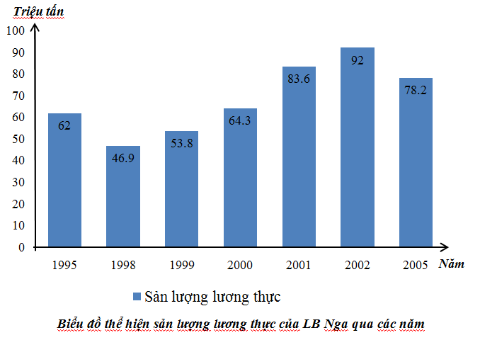

**Bài 2. (1,5 điểm)**

1. Thực hiện phép tính:
2. Thực hiện phép tính**:** .
3. Phân tích đa thức thành nhân tử: 

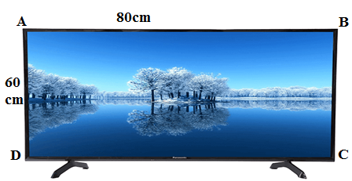**Bài 3 (0,5 điểm)** .[Khi nói đến ti vi loại 21 inch, ta hiểu rằng đường chéo màn hình của chiếc ti vi này dài 21 inch   
 1 inch  2,54cm. Nhìn vào hình ta thấy tivi có chiều dài 80cm,chiều rộng 60cm . Hỏi chiếc ti vi này là bao nhiêu inch? (làm tròn đến hàng đơn vị)](https://olm.vn/hoi-dap/question/139212.html)

**Bài 4 (3,0 điểm).** Cho cân tại A có đường trung tuyến AM, gọi I là trung điểm của AC. Lấy điểm K sao cho I là trung điểm của đoạn thẳng MK.

a) Chứng minh tứ giác AMCK là hình chữ nhật

b) Tứ giác AKMB là hình gì? Vì sao?

c) Tìm điều kiện của tam giác ABC để tứ giác AMCK là hình vuông.

**Bài 5 (1,0 điểm).**Một cửa hàng bán lều ngủ cho trẻ em có dạng hình chóp tứ giác đều có đáy là một tấm thảm hình vuông có cạnh dài 0,9 m và các mặt bên là những tấm vải hình tam giác cân có chiều cao 1,2 m.

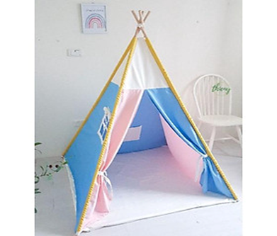 

Tính diện tích vải các mặt xung quanh của lều.

**---Hết---**

**HƯỚNG DẪN CHẤM ĐỀ KIỂM TRA CUỐI HỌC KỲ I – TOÁN 8**

**Phần 1. Trắc nghiệm.(2,0 điểm)** *Mỗi câu trắc nghiệm trả lời đúng được 0,25 điểm*

|  |  |  |  |  |  |  |  |  |
| --- | --- | --- | --- | --- | --- | --- | --- | --- |
| **Câu** | **1** | **2** | **3** | **4** | **5** | **6** | **7** | **8** |
| **Đáp án** | B | C | B | D | B | D | A | A |

**Phần 2: Tự luận(8,0 điểm)**

|  |  |  |
| --- | --- | --- |
| **Bài** | **Nội dung** | **Điểm** |
| **Bài 1**  ***(2,0 điểm)*** | 1. Sản lượng lương thực ít nhất vào năm 1998   Sản lượng lương thực nhiều nhất vào năm 2002 | 0,5  0,5 |
| 1. Tổng sản lượng lương thực từ năm 2000 đến năm 2002 là   64,3 + 83,6 + 92 = 239,9 triệu tấn | 1,0 |
| **Bài 2**  ***(1,5 điểm)*** |  | 0,25  0,25 |
|  | 0,25  0,25 |
| c) | 0,25  0,25 |
| **Bài 3**  ***(1,0 điểm)*** | Xét tam giác ADC vuông tại D,ta có:  AC2 = DA2 + DC2 ( Đ/L Pythagore)  AC2 = 602 + 802  AC2 = 10 000  AC = 100  Đổi 100 cm  39 inch  Vậy chiếc tivi khoảng 39 inch | 0,25  0,25 |
| **Bài 4**  ***(3,0 điểm)***  ***Bài 5***  ***(1,0 điểm)*** |  |  |
| a) ΔABC cân tại A có AM là đường trung tuyến  => AM là đường cao =>  Xét tứ giác AMCK có:  *IA =IC (gt)  *I M =IK (gt)  => Tứ giác AMCK là hình bình hành( Tứ giác có 2 đường chéo cắt nhau tại trung điểm mỗi đường là hình bình hành )  Lại có  Vậy tứ giác AMCK là hình chữ nhật( Hình bình hành có 1 góc vuông là hình chữ nhật) | 0,25  0,25  0,25  025 |
| b) Ta có: AK//MC (AKCM là hcn), BMC  => AK//BM (1)  Lại có: AK=MC (AKCM là hcn), BM=MC (M là trung điểm của AC)  =>AK=BM(2)  Từ (1) và (2)=> AKMB là hình bình hành(Tứ giác có 2 cạnh đối song song và bằng nhau là hình chữ nhật) | 0,5  0,25  0,25 |
| c) Hình chữ nhật AMCK là hình vuông ⬄ AM=MC  ⬄ AM=1/2BC  ⬄ ∆ABC vuông tại A (trong tam giác vuông, đường trung tuyến ứng với cạnh huyền bằng ½ cạnh huyền )  Mà ∆ABC cân tại A (gt)  Vậy để AMCK là hình vuông thì ∆ABC vuông cân tại A | 0,25  0,25  0,25  0,25 |
| Diện tích vải một mặt bên của lều là:  (m2)  Diện tích vải các mặt xung quanh của lều:  (m2) | 0,5  0,5 |
|  | |